1. **３次元点群データ**



**３次元点群データ**とは，３次元の点がたくさん記述されたデータ．

　　※　　　実は，それぞれの**点**は，

　　　・**座標 (x, y, z) と色情報 (R, G, B) を属性**として持つ場合

　　　・**座標 (x, y, z) とラベル番号を属性**として持つ場合

などいろいろありえる．

　　　　（要点は）

**1つのオブジェクトの表面**　＝　**多数の点の集まり**（３次元点群データ）

　　　　として扱う

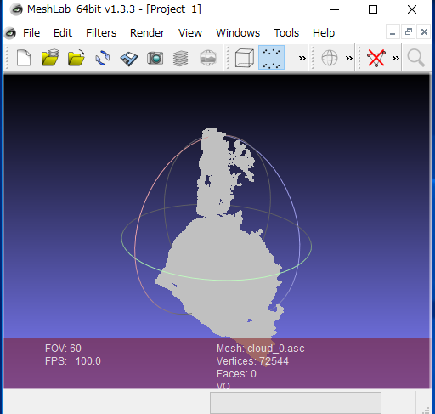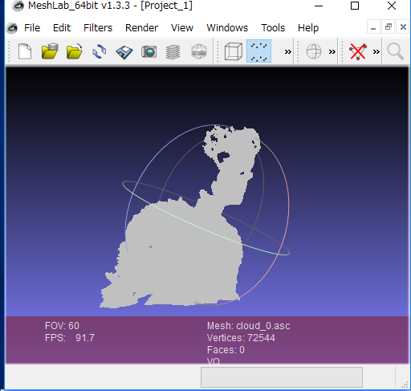

図．点群データの例

**３次元点群データファイルのヘッダ**

　データファイルに**ヘッダをつける場合**と，**付けない場合**がある．

　◆　**ヘッダをつける場合**　（「**PCD形式**」と呼ぶことが多い）

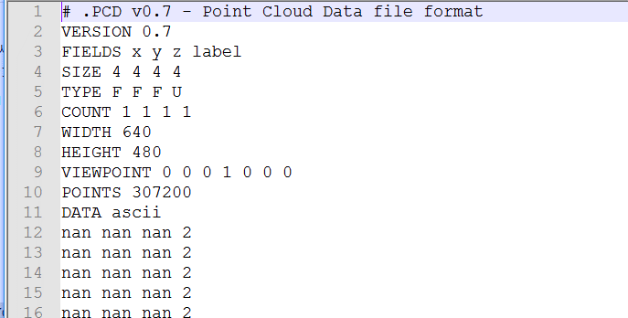

◆ **ヘッダをつけない場合**

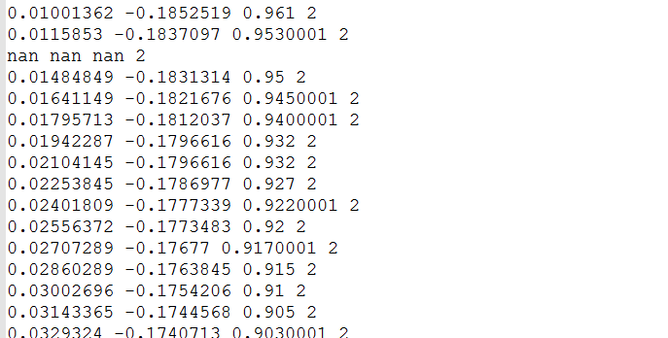

＜復習＞

　メッシュ：　多角形（ポリゴン）

　点群：　　　点の集まり

**２．オープンデータ**



　無料で利用できるデータ．研究や教育に便利．

**３次元点群データのオープンデータの例**

* http://sourceforge.net/projects/pointclouds/files/PCD%20datasets/
* https://github.com/PointCloudLibrary/data

**３．MeshLab で３次元点群データファイルを読み込んでみる**



◆まず、3次元点群データファイル**cloud_0.asc** をダウンロードして保存。分かりやすいディレクトリに置いておく

**https://www.kunihikokaneko.com/dblab/pointcloud/cloud_0.asc**

1. MeshLab を**起動**

　Windowsのスタートメニューで簡単に起動できる．

* 混乱を防ぐために、すでにMeshLabを開いているよ！という場合でも新しく開く

② 「**File**」で「**Import Mesh...**」を選ぶ

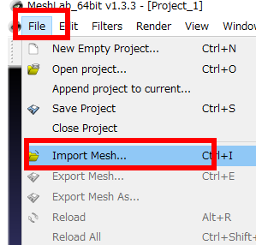

③ **cloud_0.asc** を選び，「**開く**」をクリック

cloud_0.asc を置いたディレクトリを選ぶこと．

※　ダウンロードしたときに、自動で、ファイル名が「**cloud_0.asc.txt**」に**書き換わっていた**！と気づく場合がある、そのときは、ファイル名を「cloud_0.asc」に変えてください

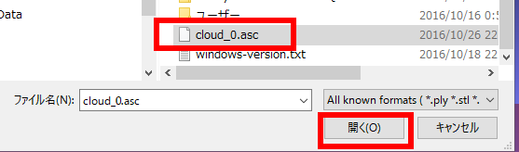

④ ３次元点群データファイルを読み込むとき，「**Grid triangulation**」の**チェックを外す**．

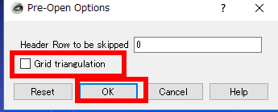

⑤ 警告が表示される場合がある．「OK」をクリック

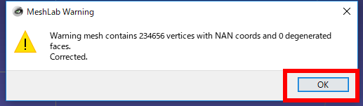

⑥ いまインポートした3次元点群データが表示される．マウス操作で簡単に回転できる．

